Programma balistico Wolf_A.apk per telefoni Android

Questa applicazione , in lingua italiana , permette di calcolare tutte le correzioni necessarie per effettuare tiri di grande precisione.

Il programma consente di memorizzare fino a 6 sistemi di “ Arma – Ottica – Cartuccia “ con la possibilità di gestire TUTTI i reticoli balistici in commercio.

L’ Angolo di Sito viene rilevato con il sensore del telefono cellulare, non serve l’inclinometro !

Dopo aver caricato tutti i parametri relativi al vostro sistema “ Arma – Ottica – Cartuccia “
dovrete solo dichiarare i dati ambientali ( Quota & Temperatura ) ed eseguire poi il comando
“ Calcola Tabella “ con l’eventuale misura dell’ Angolo di Sito.

La tabella verrà calcolata fino alla distanza di 1000 metri con intervallo di 10 metri ...

Di seguito sono riportate alcune schermate significative:

Welcome ( fino a 6 armi ) Selezione del Reticolo Reticolo “ personalizzato “ Dati di input ...
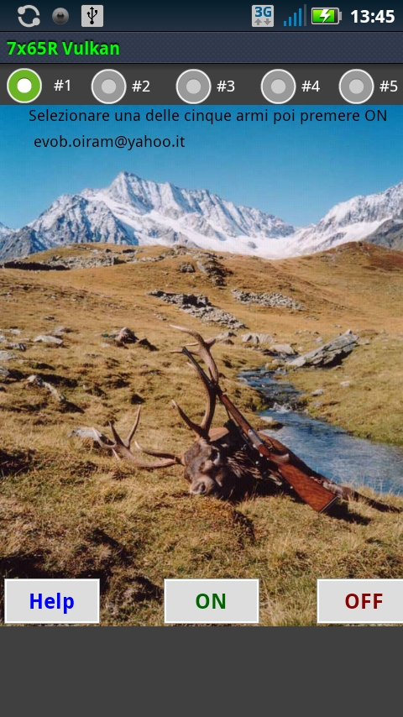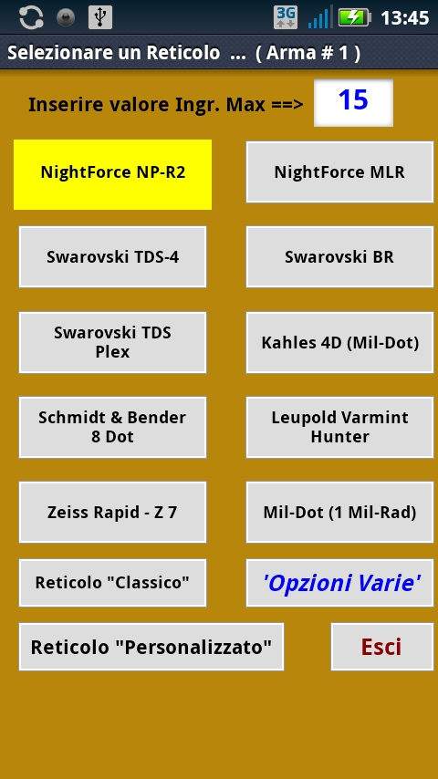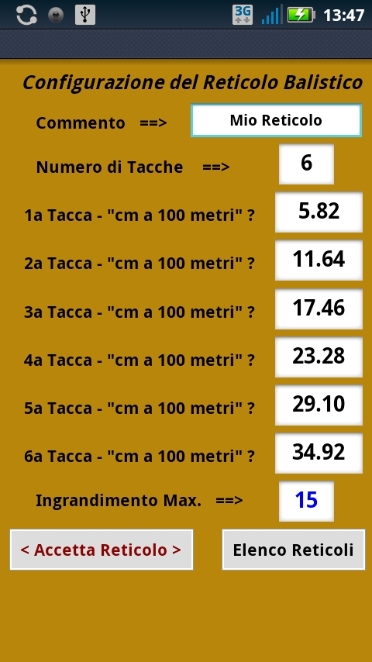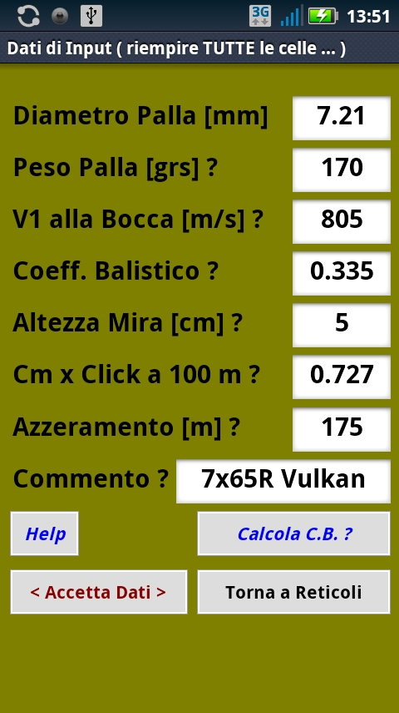

Risultati con tiro in piano Misura dell’ Angolo di Sito Risultati con sito = 32 gradi Tabella con Sito = 32 gradi
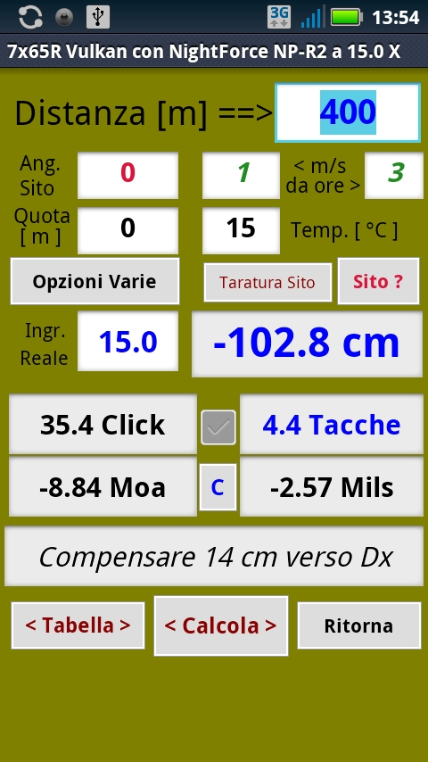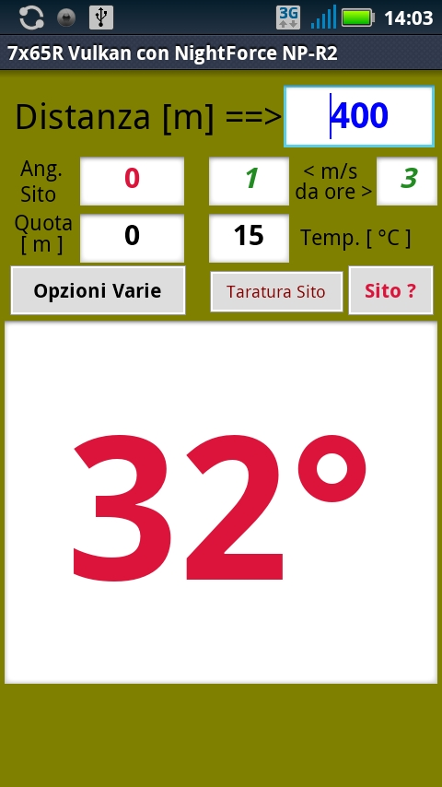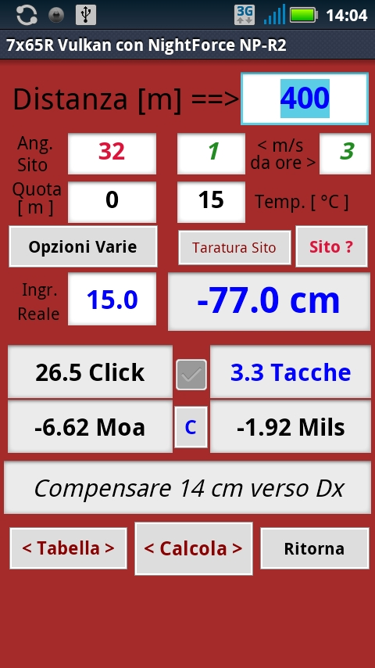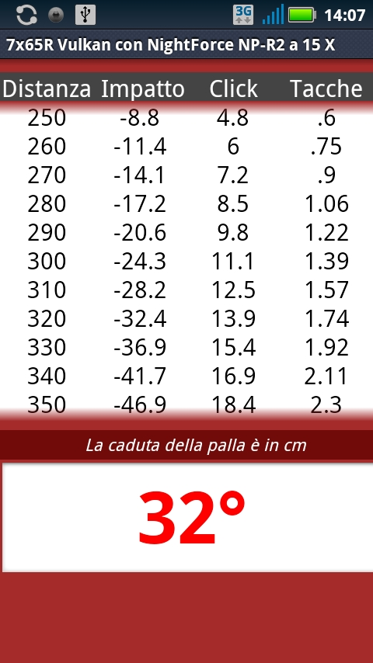
Molto importante ... lo sfondo delle schermate diventa “ rosso “ per ricordare la presenza dell’Angolo di Sito ...

Le istruzioni complete ed il programma in versione Demo sono scaricabili dal sito “ Tiropratico.com “ .
La password per la versione completa costa 50 euro ( a mio parere ben spesi , considerando quanto costa un’ottica di puntamento ... ) , contattare evob.oiram@yahoo.it

